**Τι είναι ο χημικός δεσμός; Πότε και γιατί δημιουργείται;**

 Χημικός δεσμός είναι η δύναμη που συγκρατεί τα άτομα (ή άλλες δομικές μονάδες της ύλης, π.χ. ιόντα) ενωμένα μεταξύ τους.

(με απλά λόγια, είναι η «κόλλα» που δένει τα άτομα ή τα ιόντα προς σχηματισμό ενώσεων)

Η δημιουργία του χημικού δεσμού οδηγεί το σύστημα σε χαμηλότερη ενέργεια, το κάνει δηλαδή σταθερότερο.

Xαμηλή ενέργεια σημαίνει τα άτομα μετά το χημ. Δεσμό έχασαν ενέργεια και

έτσι είναι σε σταθερότερη κατάσταση (δεν μπορούν να αλλάξουν γιατί έχουν

μικρή ενέργεια)

Π.χ. τα ευγενή αέρια έχουν σταθερή κατάσταση (χαμηλή ενέργεια) και έτσι δεν

αντιδρούν.

**Παράγοντες που καθορίζουν τη χημική συμπεριφορά των ατόμων**

**Χημική συμπεριφορά:** δηλ. ποιό είναι το είδος του χημικού δεσμού που ενώ-

νει μεταξύ τους τα άτομα (δηλ. ο τρόπος που ενώνονται)

1. **τα ηλεκτρόνια σθένους (τα ηλεκτρόνια της εξωτερικής στιβάδας)**

Είναι τα <<δυνατά>> ηλεκτρόνια, αυτά που έχουν το σθένος να κάνουν τους χημ.

δεσμούς. Είναι τα ηλεκτρόνια της εξωτερικής στιβάδας.

**ΙΑ ΙΙΑ ΙΙΙΑ IVA VA VIA VIIA VIIIA**

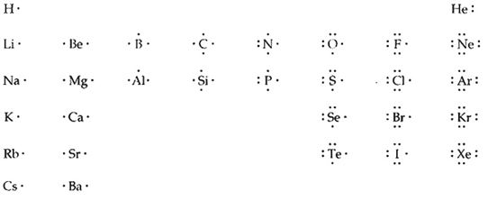

Το Ηe έχει συμπληρωμένη την εξωτερική στιβάδα με 2e γιατί είναι η στιβάδα Κ.

Αν και ανήκει στην ομάδα VIIIA έχει 2e στην εξωτερική του στιβάδα γιατί έχει Ζ = 2.

‘Ολα τα ευγενή αέρια είναι αδρανή γιατί έχουν συμπληρωμένη την εξωτερική τους στιβάδα.



Παράδειγμα: να βρείτε τα ηλεκτρόνια σθένους των στοιχείων

20Α και 16Β

2 8 8 2 2 8 6 -

20Α

Κ L M N

2 8 8 2 ηλεκτρόνια σθένους: 2e

Είναι το Ca IIA και 4η περίοδος (4 στιβάδες)

16Β

2 8 6 - 6 ηλεκτρόνια σθένους

Είναι το S VIA ομ. και 3η περίοδος

Ασκήσεις

Να βρείτε τα ηλεκτρόνια σθένους των στοιχείων με ατομικούς αριθμούς:

1. Ζ = 17 ii) Ζ = 12 και iii) Ζ = 36

2 8 2 2 8 18 8

1. K L M Ν

2 8 7 7e σθένους Cl 3η περ. VIIA

2 8 2 2e σθένους Μg 3η περ. ΙΙΑ

2 8 18 8 8e σθένους Κr 4η περ. VIIIA

β) Βλέποντας τον παραπάνω πίνακα να βρείτε τους ατομικούς αριθμούς των

Στοιχείων της IIIA ομάδας

B : 2η περίοδος ΙΙIΑ ομάδα Κ L M

2 3 - Z = 3+2 = 5

Al : 3η περίοδος ΙΙΙΑ 2 8 3 Ζ = 2+8+3 = 13

**2. το μέγεθος του ατόμου (ατομική ακτίνα)**

* Κατά μήκος μιας περιόδου η ατομική ακτίνα ελαττώνεται από τα αριστερά προς τα δεξιά.
* Σε μία ομάδα η ατομική ακτίνα αυξάνεται από πάνω προς τα κάτω.

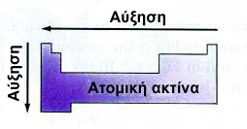

Παραδείγματα:

Να συγκρίνετε την ατομική ακτίνα των παρακάτω στοιχείων χωρίς τον πίνακα

α) K L M N

19Α 2 8 8 1 4η ΙΑ

20Β 2 8 8 2 4η ΙΙΑ

31Γ 2 8 18 3 4η ΙΙΙΑ

ΙΑ ΙΙΑ ΙΙΙΑ

4η περίοδος Α > Β > Γ

Σε μία περίοδο η ατομική ακτίνα ελαττώνεται προς τα δεξιά

β) Να συγκρίνετε την ατομική ακτίνα των παρακάτω στοιχείων χωρίς τον πίνακα:

Κ L M N

6C 2 4 2η περ ΙVA

14Si 2 8 4 3η περ. IVA

32Ge 2 8 18 4 4η περ. ΙVA

IVA C < Si < Ge

2η περ. C

3η περ. Si

4η περ. Ge

Σε μία ομάδα η ατομική ακτίνα αυξάνεται από πάνω προς τα κάτω

Να συγκρίνετε τις ατομικές ακτίνες των στοιχείων:

K L M N

15Δ 2 8 5 - 3η περ. VA

17Ε 2 8 7 - 3η περ. VIIA

9Ζ 2 7 - - 2η περ. VIIA

Δ > Ε (από αριστερά προς τα δεξιά ελαττώνεται η ατομική ακτίνα)

Ε > Ζ (από πάνω προς τα κάτω αυξάνεται η ατομική ακτίνα μέσα σε μία

ομάδα)

Άρα Δ > Ε > Ζ

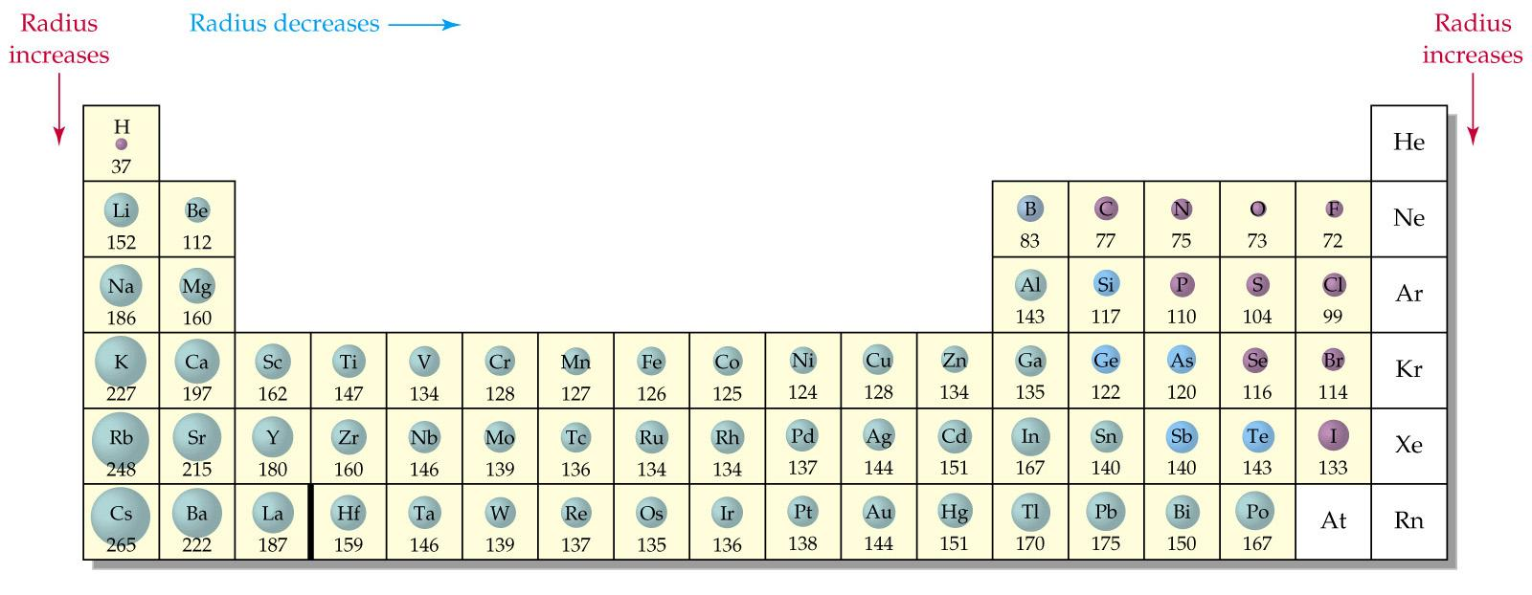 Ατομική ακτίνα και περιοδικός πίνακας

Άρα Δ > Ε > Ζ

**ΙΟΝΤΙΚΟΣ Η ΕΤΕΡΟΠΟΛΙΚΟΣ ΔΕΣΜΟΣ.**

Παραδείγματα:

1. Η ηλ. δομή των ατόμων είναι : 3Li (2,1) ,  9F (2,7)

Μέταλλο αμέταλλο

 το άτομο του Li (μέταλλο) δίνει ένα ηλεκτρόνιο στο άτομο του F (αμέταλλο)

άτομα 

Σχηματίζονται δύο ιόντα:

3Li+ (2)  9F- (2,8)

Σχηματίζεται η ιοντική ένωση: LiF φθοριούχο λίθιο

1. 11Na (2,8,1) μέταλλο 17Cl (2,8,7) αμέταλλο

 Το άτομο του Νa δίνει ένα ηλεκτρόνιο στο άτομο του Cl



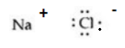 άτομα

Σχηματίζονται δύο ιόντα:

(2,8) (2, 8, 8)

Σχηματίζεται η ιοντική ένωση: NaCl χλωριούχο νάτριο

Άσκηση 43.

α) 19Κ 9F

(2 8 8 1) (2 7)

Μεταφέρεται ένα ηλκτρόνιο από το Κ στο F

  

Σχηματίζονται δύο ιόντα:

Σχηματίζεται η ιοντική ένωση: ΚF φθοριούχο κάλιο

β) 12Mg και 16S

(2 8 2) (2 8 6)

Μέταλλο (άμέταλο)

**Πάντοτε εχουμε τα εξής:**

**-- Το μέταλλο χάνει τα ηλεκτρόνια της εξωτερικής στιβάδας.**

**-- Το αμέταλλο παίρνει τόσα ηλεκτρόνια ώστε να συμπληρώσει την εξωτερική του στιβάδα.**



Το Μg ίνει 2e στο S

Σχηματίζονται τα ιόντα:

Σχηματίζεται η ιοντική ένωση: ΜgS (θειούχο μαγνήσιο)

γ)  20Ca και 1Η

2 8 8 2 1 (η εξωτερική στιβάδα είναι η Κ και συμπληρώνεται με 2e)

Μέταλλο αμέταλλο



**Το υδρογόνο είναι αμέταλλο και παίρνει e**



To Ca δίνει 2e από ένα σε κάθε άτομο Η

Σχηματίζονται τα ιόντα: 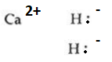

Παίρνουμε την ιοντική ένωση: CaH2 (υδρίδιο του ασβεστίου)

Άσκηση 41.

Α (2 , 8 , 8 , 2 ) Β (2, 8, 7)

4η περ. ΙΙΑ 3η περ. VIIA

H2O

A: μέταλλο χάνει 2e

B: αμέταλλο , αποκτά δομή ευγενούς αερίου

Ένα άτομο Α δίνει από ένα ηλεκτρόνιο σε δύο άτομα Β

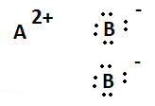





Η ιοντική ένωση που σχηματιζεται έχει μοριακό τυπο: ΑΒ2

O οριακός τύπος δείχνει ότι

η αναλογία των ιόντων στο κρυσταλλικό πλέγμα είναι 1:2 αντίστοιχα

(τα ιόντα Β- είναι διπλάσια από τα ιόντα Α2+)

**Ο μοριακός τύπος μιας ιοντικής ένωσης μας δείχνει την αναλογία των ιόντων στο κρυσταλικό πλέγμα.**

**ΟΜΟΙΟΠΟΛΙΚΟΣ Ή ΜΟΡΙΑΚΟΣ ΔΕΣΜΟΣ .**

Ομοιπολικό δεσμός φτιάχνουν μόνο τα αμέταλλα (όμοια ή διαφορετικά).

Τα άτομα συνεισφέρουν από ένα ή περισσότερα ηλεκτρόνια

Σχηματίζονται ένα ή περισσότερα κοινά ζεύγη ηλεκτρονίων.

Τα άτομα που ενώνονται με ομοιοπολικό δεσμό σχηματίζουν ένα μόριο.

**Μόριο Η2**

Tο κάθε άτομο συνεισφέρει από ένα ηλεκτρόνιο.

Δημιουργείται ένα κοινό ζεύγος ηλεκτρονίων.

Σχηματίζεται ένα μόριο Η2.

1H Κοινό ζεύγος ηλεκτρονίων

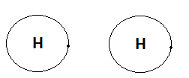

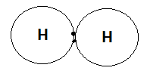

Τα δύο ηλεκτρόνια κινούνται γύρω από τα δύο άτομα (ανήκουν και στα δύο

άτομα. Γι αυτό λέγεται κοινό ζεύγος.

Άτομα Η μόριο Η2

IMG_256

H - H

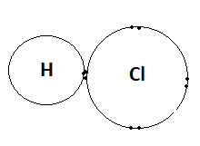 **Μόριο ΗCl**

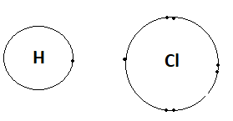

.

Σχηματίζεται ένα κοινό ζεύγος ηλεκτρονίων.

Σχηματίζεται ένα μόριο του HCl

**Το κάθε άτομα συνεισφέρει από 1e και σχηματίζεται ένα κοινό ζεύγος ηλεκτρονίων το οποίο ανήκει και στα δύο άτομα.**

**Δεν σχηματίζονται ιόντα (όπως στον ιοντικό δεσμο) σχηματίζετα μόριο.**

IMG_256

Στον ιοντικό δεσμό ο μοριακός τύπος δείχνει την αναλογία των ιόντων στο κρυσταλλικό πλέγμα.

Στο μοριακό δεσμό ο μοριακός τύπος δείχνει το πόσα και το ποια άτομα έχει το μόριο που σχηματίζεται.

**Mόριο Η2Ο**

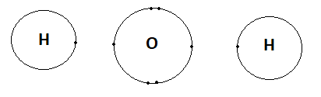

Το κάθε άτομο Η έχει ενωθεί με το Ο.

Έχουμε δύο ομοιοπολικούς δεσμούς.

δ+ δ- δ+

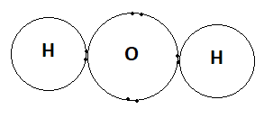

Μόριο νερού

Δύο πολικοί ομοιοπολικοί δεσμοί

Το άτομο του Ο και και το άτομο του Η έχουν συνεισφέρει από ένα ηλεκτρόνιο.

Ο κάθε ομοιοπολικός δεσμός αποτελείται από ένα κοινό ζεύος ηλεκτρονίων.

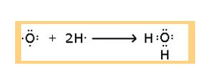 Σχηματίζεται ένα μόριο νερού Η2Ο

H - O - H

**Το μόριο της ΝΗ3**



 



Το κάθε άτομο συνεισφέρει από ένα ηλεκτρόνιο.

Σχηματίζονται τρεις απλοί ομοιοπολικοί δεσμοί.

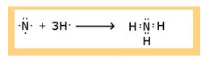

Τρείς πολικοί ομοιπολικοί δεσμοί



Το Ο είναι πιο ηλεκτραρνητικό από τον C



δ- δ+ δ-

O = C = O

Δύο πολικοί ομοιοπολικοί δεσμοί

Κάθε δεσμός αναπτύσσεται μεταξύ δύο ατόμων. Άρα έχουμε δύο ομοιοπολικούς δεσμούς.

Ο άνθρακας και το οξυγόνο έχουν συνεισφέρει από δύο ηλεκτρόνια.

Ο κάθε δεσμός αποτελείται από 4 ηλεκτρόνια.

(Γενικά ο κάθε δεσμός αποτελείται από τα ηλεκτρόνια που συνεισφέρονται από τα δύο άτομα που ενώνονται μεταξύ τους)

Τα κοινά ζεύγη ηλεκτρονίων που φτιάχνουν το δεσμό περιστρέφονται γύρω και από τα δύο άτομα.





Μη πολικός ομοιοπολικός δεσμός (όμοια άτομα)

N ≡ N

Το κάθε άτομο αζώτου έχει συνεισφέρει από 3e.

Έτσι έχουν σχηματιστεί 3 κοινά ζεύγη ηλεκτρονίων.

Απλός δεσμός: τα δύο άτομα συνεισφέρουν από 1 e

Διπλός δεσμός : τα δύο άτομα συνεισφέρουν από 2e

Tριπλός δεσμός: τα δύο άτομα συνεισφέρουν από 3e

**Ηλεκτραρνητικότητα:**

Ηλεκτραρνητικότα ενός ατόμου είναι η δύναμη (τάση) με την οποία το άτομο έλκει

ηλεκτρόνια μέσα στο μόριο των ενώσεων με άλλα άτομα.

Να σημειωθεί ότι, όσο η ατομική

ακτίνα μειώνεται και ο αριθμός των ηλεκτρονιών σθένους αυξάνεται, τόσο η τιμή της

ηλεκτραρνητικότητας αυξάνει.

**Μη πολικός Πολικός**

**ομοιοπολικός δεσμός ομοιοπολικός δεσμός Ιοντικός δεσμός**

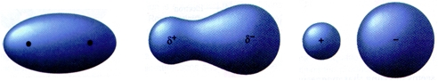

**Η-Η Η δ+ - Cl δ- N+ Cl-**

1. **Σχολ. Βιβλίου.** Να κατατάξετε τα παρακάτω μόρια σε ομοιοπολικά πολικά και ομοιοπολικά μη πολικά: α) HCl    β) Ν2    γ) ΝΗ3    δ) Cl2  
   Να αιτιολογήσετε τις απαντήσεις σας.

α) HCl

β) Ν2

 γ) ΝΗ3

δ) Cl2

α,γ είναι πολικά γιατί αποτελούνται από άτομα με διαφορετική ηλεκτραρνητικότητα.

β, δ μη πολικά γιατί αποτελούνται από άτομα με την ίδια ηλεκτραρνητικότητα

1. **Σχολ. Βιβλίου.** Ποιοι από τους παρακάτω δεσμούς βρίσκονται στο μόριο του οξυγόνου; Για το οξυγόνο: Ζ=8.  
   α) διπλός ομοιοπολικός δεσμός  
   β) τριπλός ομοιοπολικός δεσμός μη πολικός  
   γ) διπλός ομοιοπολικός μη πολικός δεσμός  
   δ) ιοντικός  
   ε) δεν σχηματίζεται δεσμός, γιατί είναι μονοατομικό στοιχείο.

Μόριο οξυγόνου: Ο2 Κ 2 L 6



Το κάθε άτομο θελει 2e για να συμπληρώσει την

εξωτερική του στιβάδα με 8e, άρα

το κάθε άτομο οξυγόνου συνεισφέρει από δύο ηλεκτρόνια.



Σχματίζεται ένας διπλός ομοιπολκός δεσμός

Επειδή τα άτομα έχουν την ίδια ηλεκτραρνητικότητα ο δεσμός είναι μη πολικός.

**Γενικά για το σχηματισμό ομοιοπολικού δεσμού:**

**α) Το κάθε άτομο συνεισφέρει τόσα ηλεκτρόνια ώστε μέσα στο μόριο να έχει συμπληρωμένη την εξωτερική του στιβάδα (κανόναςτων οκτώ)**

**β) Το κάθε άτομο συνεισφέρει τα μονήρη ηλεκτρόνια που έχει.**

**Aσκήση**

**Nα περιγράψετε τον ομοιοπολικό δεσμό στο μόριο του Cl2.**

**Δίνεται: 17Cl**

**K 2 L8 M7**

**To μόριο του Cl έχει δύο άτομα**



Το κάθε άτομο συνεισφέρει από ένα ηλεκτρόνιο ώστε να έχουν συμπληρωμένη την εξωτερική τους στιβάδα.

Σχηματίζεται ένας απλό ομοιοπολικός δεσμός.

Μη πολικός ομοιοπολικός δεσμός.

Cl - Cl